Ein einfaches Beispiel
Sebastian Ottmann

R Markdown
Die ist ein einfaches Word-Beispiel mit Markdown und knitr:
## speed dist
## Min. : 4.0 Min. : 2.00
## 1st Qu.:12.0 1st Qu.: 26.00
## Median :15.0 Median : 36.00
## Mean :15.4 Mean : 42.98
## 3rd Qu.:19.0 3rd Qu.: 56.00
## Max. :25.0 Max. :120.00

Grafiken einbinden
Natürlich können auch direkt Grafiken in das Dokument eingebunden werden:
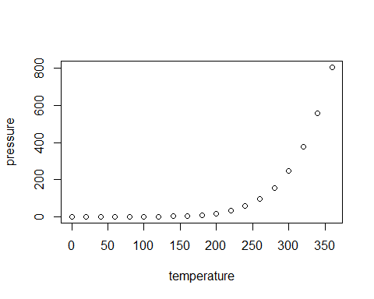
Im Setup ist echo = FALSE aktiviert, daher wird der R-Syntax nicht mit ausgegeben.

